Семинар-практикум "Качество реализации программ воспитания: формы, средства, инструменты"
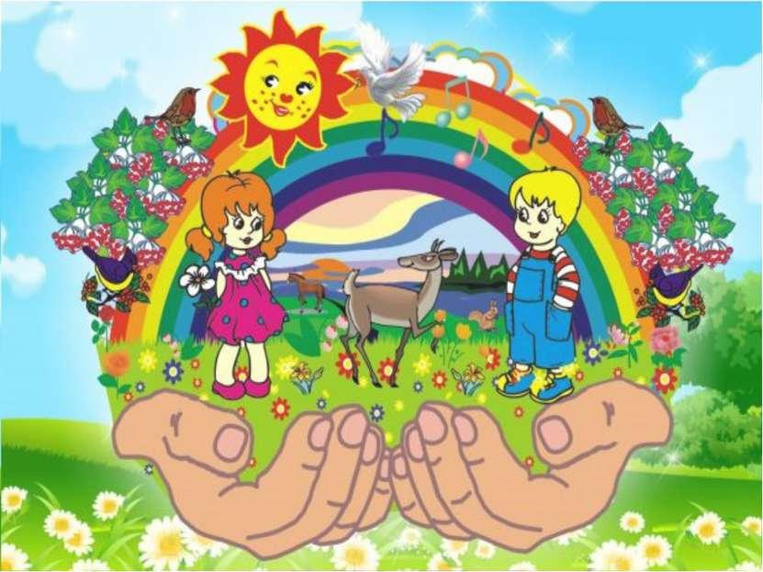

Уважаемые коллеги!
В июле 2020 года были утверждены изменения в ФЗ «Об образовании в Российской Федерации» по вопросам укрепления воспитательной составляющей системы образования.
Согласно изменениям, в основную образовательную программу образовательного учреждения (ООП) должны быть включены Рабочая программа воспитания и Календарный план воспитательной работы.
Рабочая программа воспитания нашего ДОУ построена с учетом Примерной программы воспитания для дошкольных образовательных организаций и методических рекомендации к ней, разработаных Институтом изучения детства, семьи и воспитания РАО по заданию Министерства просвещения РФ. Рабочая образовательная программа воспитания в МБДОУ ДС №26 ,строится на целеполагании, ожидаемых результатах, видах деятельности, условиях, формировании воспитывающей, личностно развивающей среды, отражает интересы и запросы участников образовательных отношений в лице ребенка, признавая приоритетную роль его личностного развития на
основе возрастных и индивидуальных особенностей, интересов и запросов;
- родителей ребенка (законных представителей) и членов его семьи;
- государства и общества.

Предлагаем вашему вниманию материалы семинара –практикума по теме «Качество реализации программ воспитания: формы, средства, инструменты»

План
проведения семинара-практикума по теме: Качество реализации программ воспитания: формы, средства, инструменты»
в МБДОУ ДС № 26
Дата: 24 февраля 2022 г

№ п\п | Мероприятия (темы) | Подготовили
Теоритическая часть
1. | Презентация «Программа воспитания как инструмент управления  становлением и развитием личности ребенка в пространстве образования»  (видеофильм) | ЗЗВМР МАДОУ № 18 Афонина Н.И.
 | Практическая часть
1. | Совместная партнерская деятельность Патриотическое направление  Клуб знатоков «День Защитника Отечества» (видеофильм) | Старшая группа № 11  Воспитатель Ведерникова Г.А.
2. | Из опыта работы Социальное направление  «Психологическая игра «Лепешка» как инструмент воспитания  социальной компетентности у старших дошкольников»(видеофильм) | Старшая группа № 9 компенсирующей направленности  Педагог-психолог Епиченко Г.Ю.  Учитель-логопед Николаева О.Б.
3. | Из опыта работы Познавательное, этико-эстетическое направление  «Воспитывающая среда как необходимый фактор формирования, развития и самореализации ребенка». (видеофильм) | Дети 1 младших –подготовительных групп  ЗЗВМР Афонина Н.И.  Ст. воспитатель Ракитина Л.Ю.  Воспитатель Устинова Е.В.
4. | Совместная партнерская деятельность  Этико-эстетическое направление  Праздник православный «Масленичная неделя: встречаем весну» (видеофильм) | Дети  Музыкальный руководитель Жилиндина Г.А.
5. | Совместная партнерская деятельность Трудовое направление (Ранняя профориентация старших дошкольников).  «Есть такие профессии» (видеофильм) | Дети старших-подготовительных групп  Воспитатели: Коршунова Л.В., Устинова Е.В.  Ведерникова Г.А., Климова М.Ш., Смородникова Ю.В., Николаева О.Б., Жевлакова Г.В., Наливкина Е.А.
6. | Совместная партнерская деятельность  Физическое и оздоровительной направление  Физкультурный праздник «Будем в Армии служить, будем Родину любить» | Старший воспитатель Ракитина Л.Ю.  Инструктор по физо Журавская О.И.  Воспитатель
7. | Анкетирование слушателей семинара- практикума | Заведующий Тимофеева Е.Н.

